Infomensuelle 29 novembre

• L'AQDFL était présente à un événement spécial réunissant les représentants du secteur de la santé, du ministère de l'Agriculture, des Pêcheries et de l'Alimentation.
18 novembre - À titre de partenaire de la SNAAQ (Stratégie nationale d’achat d’aliments Québécois), l’AQDFL a participé à un événement spécial réunissant les représentants du secteur de la santé, du ministère de l'Agriculture, des Pêcheries et de l'Alimentation. L’événement s’est déroulé à l’ITHQ. Lire
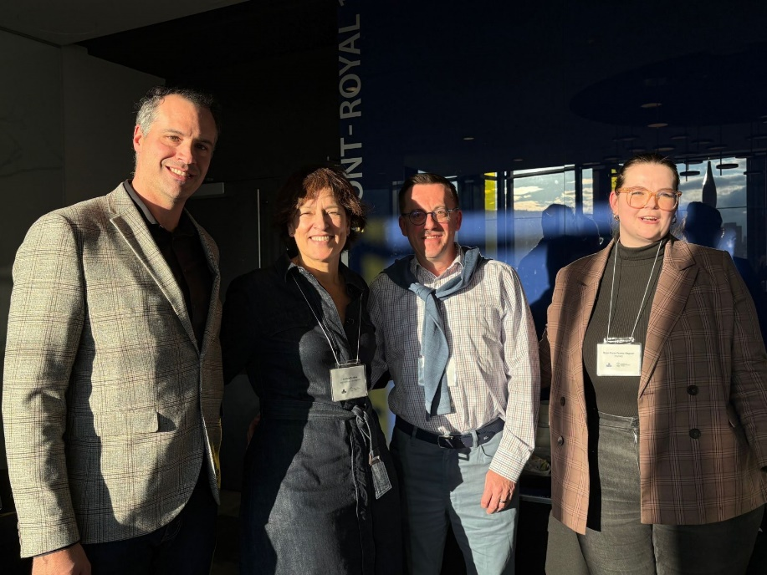
Sur la photo : Dominic D’amours, membre du Conseil d’administration de l’AQDFL et vice-président chez Hector Larivée, Johane Despins, journaliste officielle du Mouvement J’aime les fruits et légumes, Mario Lalancette, directeur général de l’AQDFL, Rosemarie Perron-Gagnon, coordonnatrice stratégique SNAAQ – MAPAQ.

Tableau 1 ligne et 1 colonne + centrer environ 300 de proportion

